**MODALIDADE: RELATO DE EXPERIÊNCIA**

**Vitor Gomes Neves**

**Amanda Sabrina Costa de Brito Ximenes**

**Emily Vitória Costa Bentes Rodrigues**

**Isabelly dos Santos Negreiros**

**Sharie Lohanna de Moraes Nascimento**

**Luciana Batista da Silva**

**Isabelle Bezerra Cordeiro**

**Relato de experiência referente ao Projeto de Extensão “Oficinas experimentais de Biofísica para o Ensino Médio e Fundamental”**

|  |  |
| --- | --- |
| **NOME DA ESCOLA:**  **Colégio Militar da Polícia Militar II – CMPM2** | |
| **ANO ESCOLAR**:  Ensino Médio | **Nº DE DISCENTES**:  200 |
| **CARACTERÍSTICAS DA TURMA:**  Trata-se de uma Mostra Científica de Biofísica, em que estudantes do Ensino Médio (1º ao 3º ano) visitaram a bancada científica do PACE Mistérios da Biofísica | |
| **DISCIPLINA**:  Biologia e Física | **Nº DE AULAS MINISTRADAS** |
| **HABILIDADE BNCC/RCA:** Ciências da Natureza e suas Tecnologias. | |
| **OBJETIVO (S):** Instigar a curiosidade e estudo da Física e da Biologia entre os estudantes do Ensino Médio do Colégio da Polícia Militar II de Manaus por meio do ensino sobre Conceitos Biofísicos e aplicações na Medicina. | |
| **SEQUÊNCIA DIDÁTICA**   1. Explicar os conceitos da Fluorescência, Fosforescência e Bioluminescência utilizando um banner informativo como apoio.; 2. ﻿﻿﻿Realizar um experimento de demonstração da fluorescência utilizando a *Green Fluorescent Protein* (GFP); 3. Correlacionar o funcionamento da GFP com os conceitos explicados; 4. Associar a GFP ao cotidiano e à Medicina; 5. Realizar uma avaliação do impacto aos discentes. | |
| **INSTRUMENTO AVALIATIVO:**  Formativa – verificar o entendimento dos conceitos por meio de perguntas ao longo da apresentação. | |
| **RECURSOS NECESSÁRIOS:**  Banner, lâmpada de luz negra e suporte, proteína GFP, Tubo de Falcon, Placa de Petri e Imã. | |

**RELATO DE FUNCIONAMENTO DO RELATO DE EXPERIÊNCIA**

É inquestionável que as formas de aprendizagem e assimilação de conceitos vêm se dinamizando com o decurso do tempo. Baseando-se nessa premissa e com as experiências satisfatórias obtidas no ensino superior com demonstrações experimentais e visível melhora no aprendizado, notou-se a necessidade de levar para o ensino fundamental e médio experimentos que contribuam para melhor fixação dos temas abordados em sala de aula. A partir disso, sobre o experimento escolhido, a GFP trata-se de uma proteína verde fluorescente sintetizada pela água viva *Aequorea victoria*, escolhida para explicar o conceito de fluorescência e diferenciá-lo de fosforescência e bioluminescência. Nesse sentido, é válido ressaltar não só a importância de sua demonstração para uma melhor associação acadêmica entre teoria e prática, mas também a sua relevância clínica na realização de diagnósticos. Uma prova de tal impacto na medicina é a sua aplicação como marcador biológico em microscopia ou experimentos de classificação de células e para purificação de proteínas, imunoprecipitação ou ensaios de interação proteína-proteína. Isso se reflete principalmente nos estudos envolvendo o SARS COV-2 durante o contexto da pandemia da Covid-19, o que, consequentemente, mensura sua notabilidade na microbiologia viral.

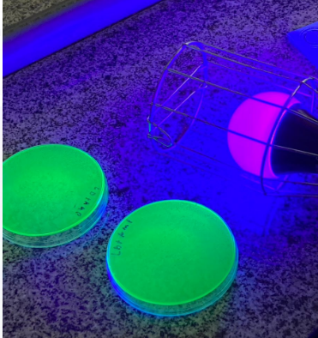

Figura 1: GFP

Fonte: autores

Na III Mostra de Biofísica, ocorrida no Colégio Militar da Polícia Militar II, o grupo se dispôs e deixou exposto os materiais da execução do experimento, como a luz negra e a GFP, que indubitavelmente despertaram a curiosidade dos discentes para prestigiarem o trabalho desenvolvido. Acerca disso, a atividade executada baseou-se na explicação dos conceitos principais que permeiam o funcionamento da GFP, bem como sua correlação com eventos cotidianos e a medicina, de forma didática e precisa, sempre interrogando aos ouvintes se detinham conhecimento sobre o assunto ou o que pensavam acerca do enfoque abordado, o que instigou o fascínio pelo tema. Após a breve explanação teórica, colocou-se em prática o abordado, com a demonstração de como a GFP reage na presença de uma fonte de luz ultravioleta, como a luz negra, evidenciando a coloração fluorescente emitida, o que chamou muito a atenção e curiosidade tanto para os conceitos abordados quanto para o mecanismo de luminosidade, consolidando o aprendizado. Por fim, foi realizada uma avaliação do impacto para os discentes, com perguntas simples do tema explicitado a fim de avaliar os principais pontos a serem mantidos ou otimizados para garantir a melhor experiência de curricularização da extensão.

Diante disso, a Mostra foi de suma importância para o desenvolvimento de nossas habilidades técnicas e interpessoais que vão ser essenciais no nosso futuro como profissionais da área da saúde. Além disso, ampliou nossos conhecimentos sobre o assunto proposto, por meio da correlação com a área médica. Com o uso de metodologias ativas podemos fortalecer a interdisciplinaridade entre os alunos do Colégio da Polícia militar II por meio da aplicação no dia a dia dos conhecimentos adquiridos na Mostra e fortalecer assuntos já aprendidos por eles como por exemplo conceitos das biomoléculas e as ligações presentes. E por fim a Mostra auxiliou no desenvolvimento da educação socioemocional que devem estar inseridos no currículo escolar de acordo com a Base Nacional Comum Curricular (BNCC).

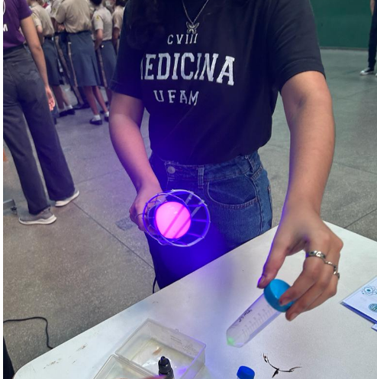

Figura 2: Demonstração da GFP

Fonte: autores

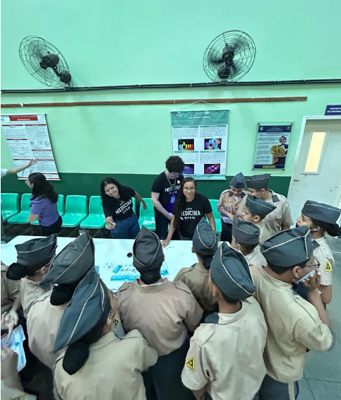

Figura 3: Explicação para os alunos

Fonte: autores